**VULNERABILITY SCANNING TOOL OPENVAS**

**OUR CODES FOR KALI**

metin, ekran görüntüsü, ekran içeren bir resim

Açıklama otomatik olarak oluşturuldu

sudo apt update

sudo apt upgrade

sudo apt autoremove

sudo apt install openvas

metin, ekran görüntüsü, ekran içeren bir resim

Açıklama otomatik olarak oluşturuldu

Sudo gvm-setup

metin, ekran görüntüsü, ekran içeren bir resim

Açıklama otomatik olarak oluşturuldu

Ls

Pwd

sudo nano openvas.txt {we paste our kali password to here}

cat openvas.txt {we take a new password in here}

sudo gvm-setup

metin, ekran görüntüsü, ekran içeren bir resim

Açıklama otomatik olarak oluşturuldu

Sudo gvm-start

metin, ekran görüntüsü, ekran içeren bir resim

Açıklama otomatik olarak oluşturuldu



Use this link to go to the green bone page.

**GREEN BONE ENTERANCE**

metin, ekran görüntüsü, ekran içeren bir resim

Açıklama otomatik olarak oluşturuldu

We write “admin” in username part

Our password is already given in installation of openvas code part.

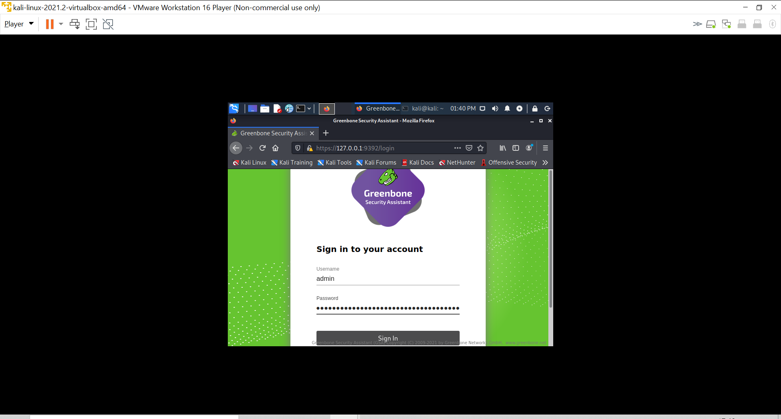

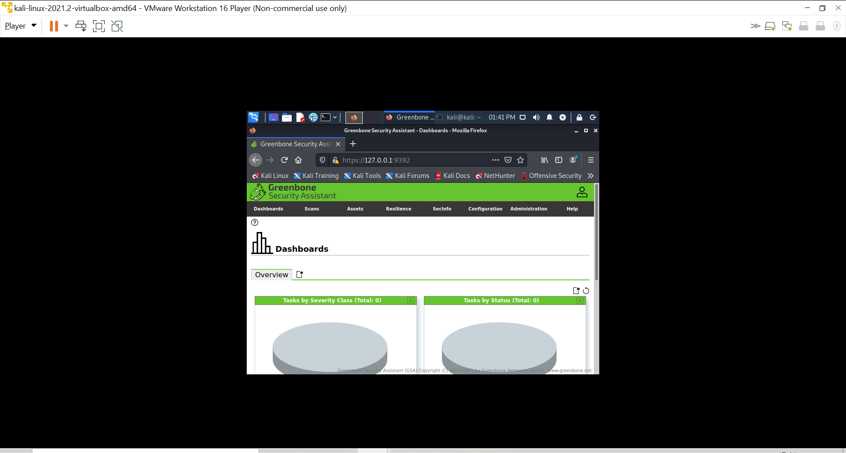

metin, ekran görüntüsü, elektronik eşyalar, ekran içeren bir resim

Açıklama otomatik olarak oluşturuldu

metin, ekran görüntüsü, ekran içeren bir resim

Açıklama otomatik olarak oluşturuldu

metin, ekran görüntüsü, ekran içeren bir resim

Açıklama otomatik olarak oluşturuldu

metin, ekran görüntüsü, ekran içeren bir resim

Açıklama otomatik olarak oluşturuldu

**OUR NEW TASK**

metin, ekran görüntüsü, ekran içeren bir resim

Açıklama otomatik olarak oluşturuldu

metin, ekran görüntüsü, ekran içeren bir resim

Açıklama otomatik olarak oluşturuldu

**OUR REPORT**

metin, ekran görüntüsü, ekran içeren bir resim

Açıklama otomatik olarak oluşturuldu

metin içeren bir resim

Açıklama otomatik olarak oluşturuldu

**OUR VIDEO LINK:** [**https://youtu.be/zFQ7KGbl6Ng**](https://youtu.be/zFQ7KGbl6Ng)

**ESRANUR YİLDIZ – 17030411038**

**ESENGÜL ERGÜN – 17030411028**